ИНФОРМАЦИОННОЕ ПИСЬМО

Федеральное государственное бюджетное
образовательное учреждение высшего образования
ТЮМЕНСКИЙ ИНДУСТРИАЛЬНЫЙ УНИВЕРСИТЕТ
ИНСТИТУТ АРХИТЕКТУРЫ И ДИЗАЙНА

XX Международный молодежный архитектурно-художественный фестиваль
«Золотая АрхИдея-2021»

Международная научно-практическая конференция

АРХИТЕКТУРА И АРХИТЕКТУРНАЯ СРЕДА: ВОПРОСЫ ИСТОРИЧЕСКОГО И СОВРЕМЕННОГО РАЗВИТИЯ

с изданием сборника статей (РИНЦ)

23 апреля 2021 г.

Уважаемые коллеги!
Приглашаем вас к участию в международной научно-практической конференции «Архитектура и архитектурная среда: вопросы исторического и современного развития». К участию приглашаются представители архитектурных и проектных организаций, образовательных учреждений, научные работники, преподаватели, аспиранты и докторанты.
Конференция проводится в рамках XX Международного молодежного архитектурно-художественного фестиваля «Золотая АрхИдея-2021».

В программе конференции предполагается обсуждение следующего круга вопросов:
• актуальные проблемы архитектурной деятельности, градостроительства, урбанистики;
• дизайн архитектурной среды в мире, синтез искусств в архитектуре;
• исторические аспекты архитектуры и проблемы сохранения культурного наследия;
• вопросы архитектурного образования.
Указанные вопросы будут рассматриваться в рамках двух секциях конференции:
1. Архитектура и градостроительство.
2. Дизайн и архитектурная среда.

Условия участия:
Форма участия в конференции: очная, дистанционная, заочная
Заявленные участниками научные или научно-методические работы должны быть тщательно оформлены, соответствовать тематике конференции и требованиям, предъявляемым к статьям для публикации в изданиях, индексируемых РИНЦ.
Предлагаемая статья не должна быть ранее опубликованной или находиться на рассмотрении для публикации в другом издательстве или издании.
Каждый автор может быть соавтором не более 2-х статей. Количество соавторов не может превышать 3 человек.
Расходы за проезд к месту проведения конференции, проживание и питание участников несет направляющая сторона.
Организационный взнос за участие в конференции не предусмотрен, статьи публикуются бесплатно.
Оригинальность текста – не менее 50%.
Рабочий язык конференции: русский.

Основные сроки подготовки материалов к печати:
Представление докладов (статей и заявок) – до 10 апреля 2021 г. (включительно);
Уведомление о приеме заявок и статей – в течение 2-х дней с момента поступления.

Организационный комитет конференции:
Порошин Олег Сергеевич, и.о. директора института АРХиД, ТИУ, канд. техн. наук, доцент – председатель;
Храмцов Александр Борисович, заместитель директора по науке и инновациям института АРХиД ТИУ, канд. ист. наук, доцент – заместитель председателя;
Капелева Светлана Борисовна, директор ЦАПП, канд. пед. наук, профессор, ТИУ;
Семенова Марина Давидовна, заместитель директора ЦАПП, ТИУ;
Курмаз Юлия Валерьевна, и.о. зав. кафедрой архитектуры и градостроительства института АРХиД ТИУ, доцент;
Клименко Александр Иванович, заведующий кафедрой дизайна архитектурной среды института АРХиД ТИУ, доцент;
Погорелова Светлана Давидовна, заведующий кафедрой межкультурной коммуникации ИСОУ ТИУ, канд. филол. наук, доцент;
Мальцева Елена Викторовна, старший преподаватель кафедры дизайна архитектуры и градостроительства института АРХиД ТИУ;
Евсеев Валерий Николаевич, доктор филол. наук, профессор кафедры архитектуры и градостроительства института АРХиД ТИУ;
Лебедева Татьяна Валерьевна, доцент кафедры дизайна архитектурной среды института АРХиД ТИУ;
Нестерова Юлия Викторовна, специалист по маркетингу института АРХиД ТИУ;
Ефимова Елена Петровна, секретарь института АРХиД ТИУ – секретарь.

Контакты:
1. Заявки (Приложение 1) и доклад (статью), оформленную по образцу (Приложение 2) направлять до 10 апреля 2021 г. (включительно) по электронному адресу: hramtsovab@tyuiu.ru
Контактное лицо: Храмцов Александр Борисович, заместитель председателя Оргкомитета конференции, заместитель директора по науке и инновациям института АРХиД ТИУ, канд. ист. наук, доцент; телефон: 8(3452) 28-37-61;
2. Вопросы по участию в конференции:
Ефимова Елена Петровна, секретарь Оргкомитета, секретарь института АРХиД ТИУ; телефон: 8(3452) 28-37-61; E-mail: efimovaep@tyuiu.ru
3. Почтовый адрес: 625001, Россия, г. Тюмень, ул. Луначарского, д. 2, Институт архитектуры и дизайна ТИУ (дирекция).

С уважением, Оргкомитет конференции.

Приложение 1

ЗАЯВКА
участника конференции

«Архитектура и архитектурная среда: вопросы исторического и современного развития» (23 апреля 2021 г.)

1. Ф.И.О. (полностью):
2. Ученое звание, степень:
3. Должность:
4. Место работы/учебы (полностью):
5. Телефон:
6. E-mail:
7. Тема доклада/статьи:
8. Соавторы:
9. Секция*:
10. Форма участия:
11. Дата (день отправки статьи и заявки):

Примечание:
* Указать секцию («1. Архитектура и градостроительство» или «2. Дизайн и архитектурная среда»)

Приложение 2

ОБРАЗЕЦ ОФОРМЛЕНИЯ СТАТЬИ

Иванова А.А.

Иркутский национальный исследовательский

технический университет, г. Иркутск

ТРАНСФОРМАЦИЯ ПРИБРЕЖНОГО ПОСЕЛЕНИЯ ЮЖНОГО БАЙКАЛА НА ПРИМЕРЕ ПОСЁЛКА КУЛТУК

Аннотация: В статье рассмотрены результаты исследования прибрежного поселения Култук на юге Байкала. Дана оценка состояния объектов культуры, транспортных связей между поселениями Култук, Слюдянка и Байкальск, выполнен ландшафтно-визуальный анализ исследуемой территории. Предложен эскизный концептуальный проект благоустройства набережной реки Култучная и прилегающей заводи
Ключевые слова: ландшафтная архитектура, набережная реки, поселение, Култук, трансформация.

Култук – первое русское поселение на юге Байкала, основанное в месте кочевий тунгусского рода кумкагиров осенью 1647 года землепроходцем Иваном Похабовым. Расположен на юго-западной оконечности озера, на берегу залива Култук, при впадении речек Култучная и Медлянка [1, с. 3]. Култукский тракт на подъезде к поселку Култук переходит в главную осевую улицу Кирова (рис. 1, а).
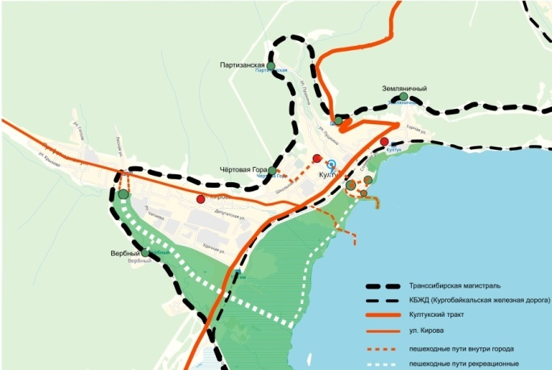а 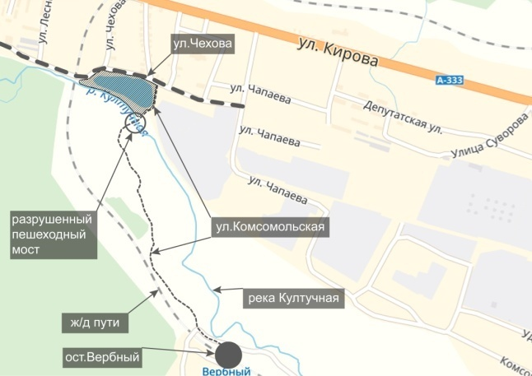б
Рисунок 1 – Палан схемы: а – транспортно-пешеходная схема поселка Култук; б – ситуационная схема речки Култучная и заводи.

Таблица 1
Физико-механические характеристики образца
γ, кН/м³ | W, % | Степень разложения, % | Зольность, % | ρ_{d} , кН/м³ | ρ_{s} , кН/м³ | e, д.ед. | S_{r} , д.ед.
12,7 | 186 | 45 | 67 | 3,4 | 9,5 | 1,79 | 2,90

На основании полученных экспериментальных данных можно сделать следующие выводы:
- показания датчиков общего давления колебались в пределах 8-9% от величины давления под штампом в течение всего эксперимента, что свидетельствует об одномерной консолидации грунта;
- относительная деформация испытуемого образца составила 23,5%;
- остаточное поровое давление, измеренное мессдозами, погруженными на глубину 200 и 380 мм, составило 15 и 20% от давления на образец под штампом, соответственно.

Список литературы
1. Снопков, С. В. Историческая хроника от глубины веков до начала XX века / С. В. Снопков, А. В. Хобта. – Иркутск : Репроцентр А1, 2018. – 233 с.
2. Ерохин, Г. П. Конспект лекций для студентов 3 курса специальностей: «Архитектура» и «Дизайн архитектурной среды» / Г. П. Ерохин. – Новосибирск : НГАХА, 2009. – 102 с.
3. Бирюков, Л. Е. Основы планировки и благоустройства / Л. Е. Бирюков. – Москва : Стройиздат, 1988. – 232 с.
4. СНиП 2.07.01-89. Планировка и застройка городских и сельских поселений. – Взамен СНиП II-60-75 ; Введ. 1990-01.-01. – Москва : Изд-во стандартов, 2001. – 36 с.
5. СНиП 82.13330.2016. Благоустройство территорий. – Взамен СНиП III-10-75; Введ. 2017-06-17. – Москва : Изд-во стандартов, 1989. – 16 с.
6. Киленто, К. Sietch Nevada / Matsys Designs [Электронный ресурс] // ArchDaily. – Режим доступа: https://www.archdaily.com/35795/sietch-nevada-matsys-designs (дата обращения 19.03.2020).

Статья публикуется впервые.
05.04.2020
Иванова А. А.

